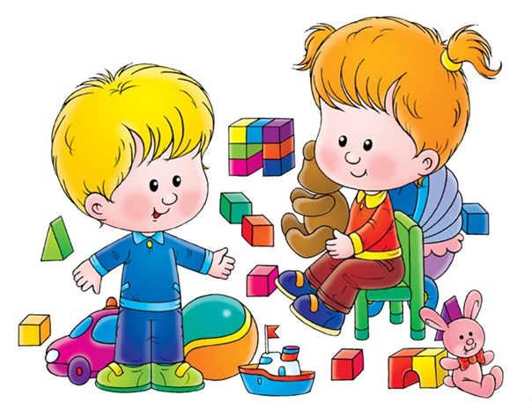

**Баланың балабақшаға бейімделуіне қалай көмектесуге болады?**

**Балалық шақ-бұл адам өміріндегі ерекше кезең, дәл осы уақытта денсаулық және  жеке тұлға қалыптасады. Балалық шақ тәжірибесі көбінесе адамның ересек өмірін анықтайды. Бала ата-аналардың “қолынан” өмірді көреді, яғни ата-ана балаға уақыт өте келе “ұядан” шығуға, адамдар арасында өз орнын табуға, өзімен және басқалармен бірге өмір сүруді үйренуге мүмкіндік беретін өмір салтын құруда үлкен рөл атқарады. Олардың сүйіспеншілігі, қамқорлығы, эмоционалды жақындығы және қолдауы арқасында бала өсіп, дамиды, ол әлемге және айналасындағы адамдарға деген сенім сезімін дамытады.**

Өмір жолының белгілі бір кезеңінде бала балабақшаға келеді. Қазір оны жаңа адамдар, ересектер мен балалар қоршап алады, олар бұрын білмеген және оның отбасынан өзгеше қауымдастық құрайды. Бала балабақшаға келгенде алғаш рет көптеген бейтаныс адамдармен кездеседі. Бұл ауысудың жеңіл, қиындықсыз болуы өте маңызды. Мұнда көп нәрсе тәрбиешілерге байланысты, сіз осы айырмашылықтардың себептерін түсініп, балабақшаға кіретін әр баланың мүдделерін, ұмтылысын түсінуіңіз керек немесе Василий Александрович Сухомлинскийдің сөзімен айтқанда, мектепке дейінгі мекеме жағдайында бейімделу процесін дұрыс және тиімді ұйымдастыру үшін “Баланың рухани әлеміне ену” керек.

Баланың қауіпсіздігі – ананың тыныштығы. Мен мектеп жасына дейінгі балалармен ұзақ уақыт жұмыс істедім және баланы балабақшаға қалай тез және шығынсыз бейімделуі туралы өз бақылауларыммен және ойларыммен бөліскім келеді. Ата-аналардың барлығы дерлік ерте ме, кеш пе, уақыт келгенде, олардың үлкен балалары балабақшамен танысу жағдайына тап болады. Осы кезде ересек отбасы мүшелерінің алдында көптеген сұрақтар туындайды, мысалы, балабақшаға бейімделу қалай жүреді, балаңызды балабақшаға қай жаста беру керек, өзгерген талаптар мен жағдайларға тәуелділікті қалай тездету керек.

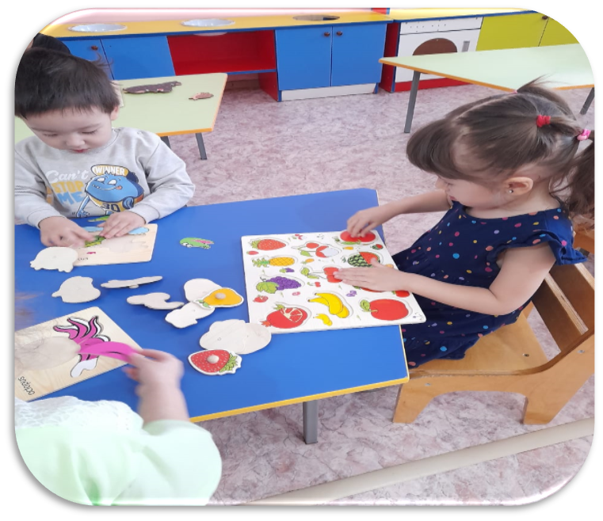

Егер бала жыласа, кейде топқа барудан бас тартса, аналардың жүрегі уайымға толы болады. Бүгін біз ата-аналарды не толғандыратыны туралы сөйлесеміз және ең маңызды сұрақтарға жауап береміз: Бейімделу дегеніміз не? Бейімделуді қалай жеңілдетуге болады? Баланы балабақшаға қалай дайындау керек? Баламен қалай қоштасуға болады? Ата-аналар баланы балабақшаға беруге дайын ба?  Бала балабақшаға үйренген кезде үйде өзін қалай ұстау керек? Бала балабақшаға барудан бас тартқан кезде не істеу керек?

Баланы балабақшаға бейімдеу – бұл оны өмірдің жаңа жағдайларына, белгісіз кеңістікке, күн режиміне, тамақтану режиміне, сондай-ақ жаңа әлеуметтік ортаға және жаңа қатынастарға (тұлғааралық және ұжымдық) бейімдеу. Бейімделу баладан үлкен энергия шығындарын талап етеді, нәтижесінде баланың денесі шамадан тыс жүктеледі. Сонымен қатар, баланың қалыпты өмірлік жағдайларының өзгергенін де мойындау керек, атап айтқанда: жақын жерде анасы мен әкесінің болмауы, күнделікті нақты тәртіпті сақтау, басқа балалармен өзара әрекеттесу қажет; белгілі бір балаға бөлінетін уақыт азаяды (тәрбиеші 15-20 баламен бір уақытта байланысады); бала жаңа талаптарға бағынуы мүмкін.

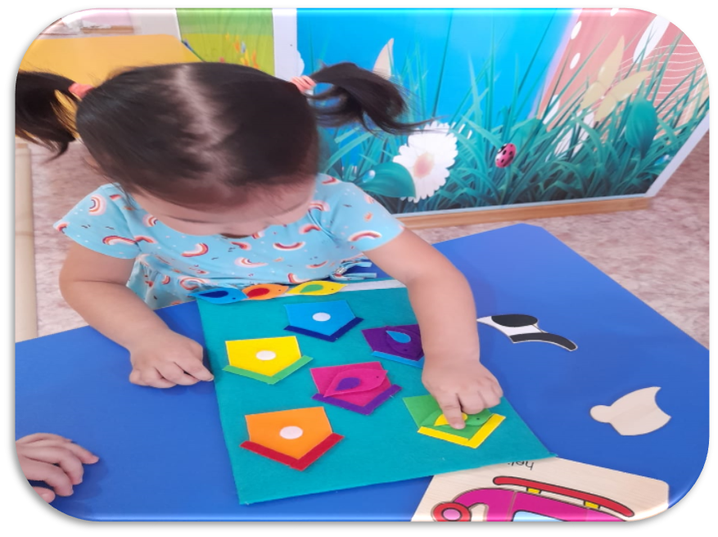

Балабақшаға  дұрыс бейімделмеу  мектепке қарағанда жиі кездеседі, бірақ ата-аналар да, мамандар да оған назар аудармайды, олар анасымен біраз уақытқа қоштасқанда таңертеңгі жылауды, тыныс алудың тұрақты ауруларын, баланың мінез-құлқының арасындағы күрт құбылыс қалыпты жағдай деп қарастырады. Кптеген адамдар баланы үш жасқа дейін балабақшаға берген дұрыс деп санайды, ол жаңа ортаға оңай бейімделеді, балабақшаға үйренуде проблемалар аз болады. Шынында да, әдетте, сәбилер жаңа жағдайларға тез үйренеді. Олар тәрбиешілерге тезірек жабысады, балабақшаны жақсы көреді, олар қуана-қуана барады, тіпті бес күнде де оңай қалады. Бірақ ата-аналарға, үйге деген сүйіспеншіліктің табиғи сезімдері туралы ұмытпау керек. Бала отбасының ең құнды және қымбат екенін сезінуі керек.

Сондықтан бірден айта кету керек: егер сізде 3 жасқа дейінгі баламен отыруға мүмкіндігіңіз болса, одан бас тартпаңыз. Егер балаңыз көп ұзамай балабақшаға баруы керек болса, онда қалған уақыт ішінде оны және өзіңізді осы оқиғаға дайындауға тырысыңыз. УАЙЫМДАУДЫ ТОҚТАТЫҢЫЗ! Бәрі жақсы болады. Балаға өзіңіздің алаңдаушылығыңызды көрсетпеңіз. Баланы балабақшаға бару қажеттілігі туралы ойлауға алдын-ала дайындау керек. Шешіміңіз туралы қуанышпен хабарлаңыз, сіз оны өте мақтан тұтасыз деп айтыңыз-өйткені ол балабақшаға бара алатындай үлкен бала болды. Бұл оқиғадан проблема жасамаңыз, күн сайын оның балабақшада болатын өміріндегі өзгеріс туралы сөйлеспеңіз, оның мазасыздығын күшейтіп аласыз.

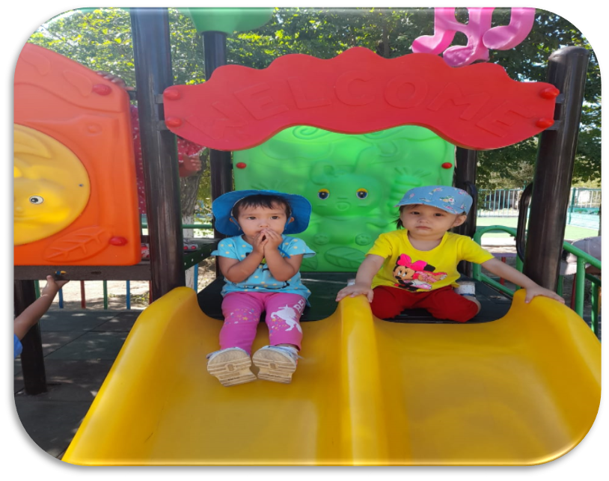

БАЛАНЫҢ КҮН ТӘРТІБІНЕ НАЗАР АУДАРЫҢЫЗ! Үйде де ұйқыдан тұрғызу, тамақтану, ұйықтау, серуендеу балабақшадағы күн тәртібі режиміне сәйкес келуі керек. Балаға өзін-өзі күтудің негізгі дағдыларын алдын-ала үйретуге тырысу өте маңызды. Бұл сіздің балаңызға көмектеспейді дегенді білдірмейді, қайта сіз де жайбарақат боласыз, ал егер ол бақшаға келгенде өздігінен тамақ ішіп, киініп, аяқ киім киіп, қарапайым гигиеналық процедураларды орындай алатын болса ,балаға оңайырақ болады. Егер сіздің балаңыз күндіз ұйықтамаса, оны жай төсекте жатуға үйретіңіз. Кейбір ойындарды үйретіңіз: мысалы: кішкентай бөлшектерді есте сақтай отырып, айналадағы заттарды қарастыру. Саусақ ойындары өте пайдалы.

Балаңыздың мәзірін мүмкіндігінше балабақшанікіне сәйкестендіріңіз. Ол тұтынатын тағамның калориясын азайтуға тырысыңыз, бұл біраз уақыттан кейін тәбеттің жақсаруына әкелуі мүмкін. Қалай болғанда да, проблемалық тәбеті бар балалар туралы балабақшаның медбикесімен сөйлесу керек, ал тәрбиешілер бұл мәселеде жұмсақ және шыдамды болуы керек. Тамақтану проблемалары көбінесе балалардың балабақшаға барғысы келмейтін себебі болып табылады. Егер оның аллергиясы болса, ескертуді ұмытпаңыз. Балабақшаға кірмес бұрын да баланы басқа балалармен және ересектермен сөйлесуге дайындау керек.

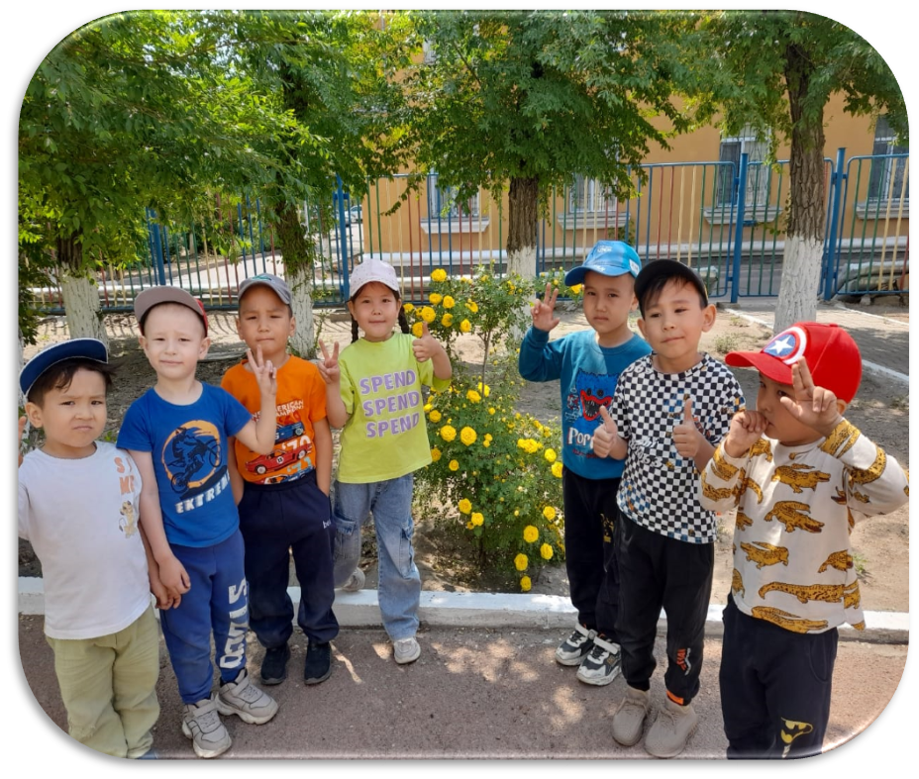

Онымен бірге ойын алаңдарына барыңыз, үйге шақырыңыз және балалары бар адамдарға қонаққа барыңыз, балаларды құрдастарымен ойнауға үйретіңіз. Балабақшада қаншалықты керемет, көптеген қызықты нәрселер бар екенін алдын-ала айтыңыз. Баланың сүйікті ойыншықтарын пайдаланып балабақша ойнаңыз. Бұл оның қызығушылығын арттырады. Мүмкін болса, сіз баруды жоспарлаған балабақшада әртүрлі қосымша сабақтарға қатысыңыз. Бала жағдайға үйреніп, өз бетінше әрекет етуді үйренеді және ата-анасын баяу босатады. Балабақшаның оң бейнесін жасаңыз.

Балаға үйден балабақшаға ойыншық алуға болады, бұл таныс, жақын зат оны тыныштандырады, оны үймен байланыстырады. Ойыншық онымен бірге “балабақшаға барсын”. Баладан балабақшада ойыншықпен не болғанын, онымен кім дос болғанын, ренжігенін, қайғырғанын сұраңыз. Тәрбиешілермен сөйлесіңіз, балаңыздың денсаулығы мен жағдайы туралы, құрдастарының арасында өзін қалай ұстайтындығы туралы сұраңыз. Оның жетістіктеріне қызығушылық танытыңыз. Тәрбиешілермен жақсы қарым-қатынас-бұл балабақшадағы баланың әл-ауқатының кепілі.

Бірінші күні сабырлы болуға тырысыңыз, себебі балалар ата-аналық қобалжуды жақсы сезінеді. Қуанышты оқиғамен бейімделіңіз. Баланың балабақшаға бейімделу кезеңі ата-анаға да қобалжу әкелетінін түсінуі керек. Кей сәттері олар баладан да артық күйзеледі. Сондықтан жанұя мүшелері өз сезімдерін бақылап, негізін түсініп отыруы қажет. Бақшадағы уақытты біртіндеп арттыру керек. Балабақшадағы баланың бейімделуі: 1-2 апта — бала түскі асқа дейін қалады; 2-3 апта- бала ұйықтап қалады; 3-4 апта-бала толық күн қалады. Баланың ерекшеліктеріне байланысты бүкіл процесс тездетілуі немесе, керісінше, баяулауы мүмкін.

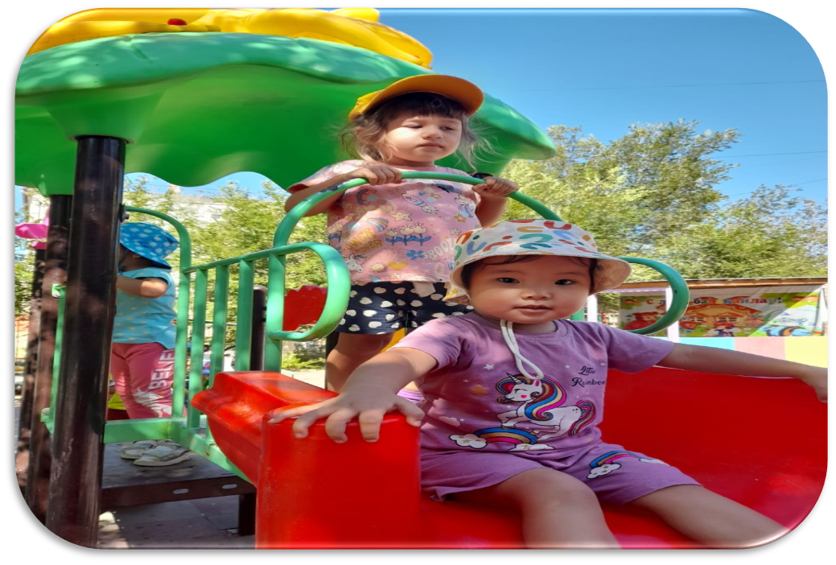

Қоштасуды кешіктірмеңіз және бірінші күннен бастап өз міндетіңізді ойлаңыз. Мысалы, баланы сүю, құшақтау, келетініңізді айту, қолыңызды бұлғап және кету. Егер баланың көңіл-күйі жақсы болса, қауіптен аулақ болыңыз, сабырлы болыңыз. Баланы бақшаға қалдырған кезде, қайтып оралудың нақты уақытын атаңыз. Жақын ересек адамның кенеттен жоғалып кетуі-бұл жалпы мазасыздықты тудыратын қатты стресс. Сондықтан, кетуді алдын-ала талқылап, не істейтіндігіңізді айтыңыз (бизнеске, жұмысқа, дүкенге барыңыз). Және ешқандай жағдайда кешікпеуге тырысыңыз.

Балаңызбен бөлінген кезде көз жасына дайын болыңыз. Бөліну кезіндегі көз жасы қалыпты жағдай, және барлық балалар бұл арқылы өтеді. Топта болу әлі таныс болмаған кезде, балалар ата-аналарының кетуінен қайғырады. Не істеп жатқаныңызға дәйекті және сенімді болыңыз. Балаңызға оны бірнеше сағатқа қалдыратындығыңызды, сондықтан оны жақсы көретіндігіңізді және белгілі бір уақытта оған міндетті түрде келетіндігіңізді айтыңыз. Қоштасу сәтін қысқартыңыз. Егер сіз кешіктірсеңіз, ол өзін аяй бастайды. Сіз кетіп бара жатқанда, ол жаңа ортада алаңдайды. Әдетте, бала ата-анасы кеткеннен кейін тез тынышталады.